Приложение 6
к Акту обследования объекта
социальной инфраструктур
от "15" марта 2022 г. № 9
I. Результаты обследования:
6. Системы информации на объекте

Муниципального бюджетного общеобразовательного учреждения средней общеобразовательной школы № 1
618590, Россия, Пермский край, Красновишерский городской округ, г. Красновишерск, ул. Гагарина, д.40
(наименование объекта, адрес)

№  п/п | Наименование функционально-планировочного элемента | Норматив | Ссылка на норматив | Наличие элемента |  |  | Фактическое состояние | Выявленные нарушения и замечания
 |  |  |  | есть/нет | № на  плане | фото |  | Содержание | Значимо  для  инвалида (категория)
6.1. | Визуальные, акустические, тактильные средства информации.
6.1.1 | Возможность получения заблаговременной информации о доступности объекта, режиме его работы и порядке обслуживания инвалидов | интернет ресурс (сайт, соц. сети и т.д.)  телефон | п. 4.3.3. СП 136.13330.2012  ГОСТ Р 52872-2019 | Есть |  |  | Телефон канцелярии (34)24330030, school1vishera.ru | Соответствует требованию | К,О,С,Г,У
6.1.2 | Визуальные информационные знаки и указатели | размещены с учетом:  - угла поля наблюдения;  - зоны досягаемости (как для людей на  креслах-колясках, так и для людей с  нарушением зрения);  - отсутствия бликования,  слепящего или недостаточного  освещения и т.д. | ГОСТ Р 51671-2020 | Нет |  |  | Отсутствуют | Не соответствует требованиям | К,О,Г,С,У
6.1.3 | Визуальные средства информации. Информационные стенды. | - на контрастном фоне с размерами знаков, соответствующими расстоянию распознавания на высоте не менее 1,5 м и не более 4,5 м от уровня пола. | п. 6.5.4 СП  59.13330.2020  п. 6.2 ГОСТ Р 51671-2020 | Нет |  |  | Отсутствуют | Не соответствует требованиям | К,О,С,Г,У
6.1.4 | Акустические средства информации | Оборудование зон обслуживания  системами усиления слышимости:  -индукционные системы | п. 10.3 СП 136.13330.2012 | Нет |  | - | Отсутствуют | Не соответствует требованиям | С,Г
6.1.5 | Световые оповещатели, эвакуационные знаки пожарной безопасности, указывающие направление движения | Наличие | п. 6.5.5 СП  59.13330.2020 | Есть |  |  | Наличие | Соответствует требованию | Г
6.1.6 | Информирующие тактильные таблички с использованием рельефных знаков и символов, а также рельефно-точечного шрифта Брайля | размещаются рядом с дверью со стороны дверной ручки на высоте от 1,2 до 1,6 м  - перед входом в здание с указанием наименования учреждения, времени оказания услуг (приемных часов);  -перед входами во внутренние помещения, с указанием номера и назначения помещения. | п. 6.5.9 СП 59.13330.2020  ГОСТ Р 51671-2020; | Есть |  | 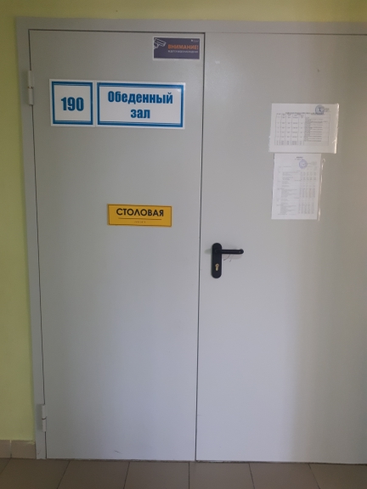 | Информирующие тактильные таблички с использованием рельефных знаков и символов, а также рельефно-точечного шрифта Брайля | Соответствует требованию | С
6.1.7 | Печатные носители статической информации (указатели, таблички, вывески, щиты, стенды, аппликации и т.п.) | Наличие | п. 10.1 СП 136.13330.2012 | Есть |  |  | Наличие | Соответствует требованию | С,К,Г
6.1.8 | Звуковые сигнальные устройства аварийной и предупреждающей сигнализации | звуковые сигнальные устройства, дублирующие световые сигнальные устройства аварийной и предупреждающей сигнализации | п. 10.1 СП 136.13330.2012 | Есть |  | 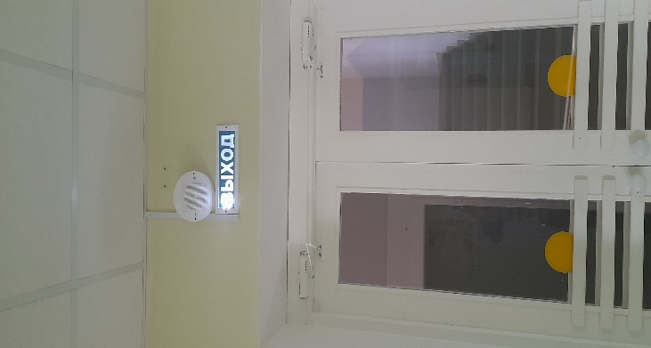 | Наличие звуковых сигнальных устройств аварийной и предупреждающей сигнализации | Соответствует требованию | С
6.1.9 | Тактильно-визуальные указатели, выполненные рельефным шрифтом и рельефно-точечным шрифтом Брайля | тактильные схемы, тактильно-визуальные указатели, информационные таблички и наклейки | п. 10.1 СП 136.13330.2012 | Нет |  |  | отсутствуют тактильно-визуальные указатели, информационные таблички | Не соответствует | С

Работа по адаптации объектов

№ п/п | Наименование функционально-планировочного элемента | Содержание | Виды работ
6.1. | Визуальные, акустические, тактильные средства информации. | Установка визуальных, акустических, тактильных средств информации. | Текущий ремонт
ОБЩИЕ требования к зоне |  | Привести в соответствие установленным нормативам.

II. Заключение по зоне:

Наименование структурно-функциональной зоны | Состояние доступности <*> (к пункту 3.4 Акта обследования ОИ) | Приложение |  | Рекомендации по адаптации (вид работы) <**> к пункту 4.1 Акта обследования объекта инфраструктуры
 |  | N на плане | N фото
1 | 2 | 3 | 4 | 5
Системы информации на объекте | ДЧ-И (Г,О,К,С), ДП-И (У) |  | 30-32 | Текущий ремонт

Комментарий к заключению:
<*> Указывается: ДП-В - доступно полностью всем; ДП-И (К, О, С, Г, У) - доступно полностью избирательно (указать категории инвалидов); ДЧ-В - доступно частично всем; ДЧ-И (К, О, С, Г, У) - доступно частично избирательно (указать категории инвалидов); ДУ - доступно условно; ВНД - недоступно.
<**> Указывается один из вариантов: не нуждается; ремонт (текущий, капитальный); индивидуальное решение с ТСР; технические решения невозможны - организация альтернативной формы обслуживания.

